**BÀI TẬP BÀI 27: TRAO ĐỔI KHÍ Ở SINH VẬT**

**27.1.** Thông thường, các khí khổng nằm tập trung ở bộ phận nào của lá?

**A. Biểu bì lá.** B. Gân lá.

C. Tế bào thịt lá. D. Trong khoang chứa khí.

**27.2.** Hai tế bào tạo thành khí khổng có hình dạng gì?

A. Hình yên ngựa. B. Hình lõm hai mặt.



**C. Hình hạt đậu.** D. Có nhiều hình dạng.

**27.3.** Chức năng của khí khổng là

A. trao đổi khí carbon dioxide với môi trường.

B. trao đổi khí oxygen với môi trường.

C. thoát hơi nước ra môi trường.

**D. Cả ba chức năng trên.**

**27.4.** Khi hô hấp, quá trình trao đổi khí diễn ra như thế nào?

A. Lấy vào khí carbon dioxide, thải ra khí oxygen.

**B. Lấy vào khí oxygen, thải ra khí carbon dioxide.**

C. Lấy vào khí carbon dioxide và hơi nước.

D. Lấy vào khí oxygen và hơi nước.

**27.5.** Sắp xếp các bộ phận sau theo đúng thứ tự của cơ quan hô hấp ở người: *phổi, khí quản, khoang mũi, thanh quản, phế quản.*

A. Khoang mũi, khí quản, thanh quản, phế quản, phổi.

**B. Khoang mũi, thanh quản, khí quản, phế quản, phổi.**

C. Khoang mũi, phế quản, khí quản, thanh quản, phổi.

D. Khoang mũi, phổi, khí quản, thanh quản, phế quản.

**27.6.** Sự trao đổi khí giữa môi trường và mạch máu diễn ra ở đâu?

**A. Phế nang.** B. Phế quản.

C. Khí quản. D. Khoang mũi.

**27.7.** Oxygen từ phế nang sẽ tiếp tục được chuyển đến

A. khí quản. B. phế quản.

**C. tế bào máu.** D. khoang mũi.

**27.8.** Tác nhân nào dưới đây không gây hại cho đường dẫn khí?

A. Bụi. B. Vi khuẩn.

C. Khói thuốc lá. **D. Khí oxygen.**

**27.9.** Xác định tên gọi của các cơ quan có trong hệ hô hấp ở người trong hình bên dưới. Trình bày đường đi của các loại khí qua các cơ quan hô hấp.

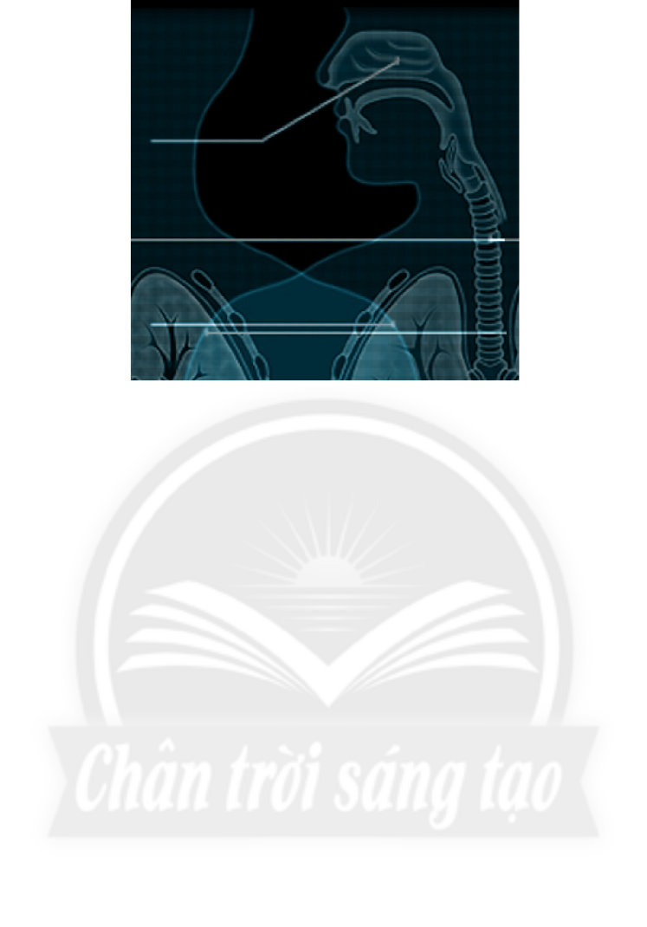

|  |  |
| --- | --- |
| 1 |  |
|  | 2 |
| 4 | 3 |
| 5 | 6 |
|  | 7 |
|  | 8 |

Trả lời

1- Khoang mũi. 2 - Khí quản. 3 - Phổi trái. 4 - Phổi phải.

5,6 - Phế quản. 7- Tiểu phế quản. 8 - Phế nang.

**27.10.** Khí khổng có chức năng gì? Những đặc điểm nào phù hợp với chức năng đó?

Trả lời

- Khí khổng có chức năng giúp lá trao đổi khí với môi trường và thoát hơi nước ra ngoài.

- Khí khổng nằm trên lớp biểu bì và thường tập trung ở mặt dưới lá. Khí khổng thông với các khoang chứa khí ở bên trong phiến lá nên thuận tiện cho việc trao đổi khí và thoát hơi nước.

**27.11.** Em hãy cho biết ý nghĩa của việc đeo khẩu trang.

Trả lời

Đeo khẩu trang giúp ngăn khói, bụi đi vào đường hô hấp; ngăn chặn phát tán nguồn bệnh cho những người xung quanh,…

**27.12*.** Thực vật có hô hấp giống con người không? Giải thích.

Trả lời

Thực vật cũng hấp thụ khí oxygen và thải khí carbon đioxide là thụ động, còn ở động vật là chủ động ( hoạt động hít - thở )

**27.13.** Quá trình trao đổi khí ở thực vật, động vật diễn ra vào thời gian nào trong ngày?

Trả lời

Quá trình trao đổi khí ở thực vật, động vật diễn ra suốt ngày đêm. Ở động vật, trao đổi khí diễn ra trong quá trình hô hấp. Ở thực vật, trao đổi khí được thực hiện trong quá trình quang hợp và hô hấp.

**27.14.** Hãy cho biết cơ chế chung của sự trao đổi khí giữa cơ thể với môi trường ngoài.

Trả lời

Sự trao đổi khí giữa cơ thể với môi trường ngoài tuân theo cơ chế khuyếch tán, các phân tử di chuyển từ nơi có nồng độ cao đến nơi có nồng độ thấp.

**27.15.** Nêu vai trò của sự trao đổi khí với cơ thể sinh vật.

Trả lời

Vai trò của sự trao đổi khí với cơ thể sinh vật: giúp cơ thể sinh vật trao đổi các chất khí ( carbondioxide, oxygen ) với môi trường.

**27.16.** Khí khổng thường phân bố ở lớp biểu bì mặt trên hay mặt dưới của lá cây?

Trả lời

- Ở cây một lá mầm, khí khổng phân bố ở cả biểu bì mặt trên và mặt dưới của lá.

- Ở cây hai lá mầm, khí khổng tập trung chủ yếu ở biểu bì mặt dưới lá.

**27.17.** Khí khổng có vai trò gì đối với cây?

Trả lời

- Giúp các loại khí khuyếch tán vào và ra khỏi lá.

- Thực hiện quá trình thoát hơi nước cho cây.

**27.18.** Vào những ngày trời nắng nóng, sự trao đổi khí của cây diễn ra nhanh hay chậm? Vì sao?

Trả lời

Vào những ngày trời nắng nóng, sự trao đổi khí của cây diễn ra chậm hơn vì khi nhiệt độ tăng cao, việc đóng mở khí khổng nhiều lần sẽ khiến tốc độ thoát hơi nước của cây tăng lên, gây mất nước, làm cho mô khô, lá bị đốt cháy,…

🡪 Cây phải giảm tốc độ trao đổi khí để giữ nước.

**27.19.** Vì sao khi bắt cá bỏ lên môi trường trên cạn sau một khoảng thời gian thì cá sẽ chết?

Trả lời

Bắt cá bỏ lên môi trường trên cạn sau một khoảng thời gian thì cá sẽ chết vì môi trường trên cạn có độ ẩm thấp và áp suất không khí lớn so với môi trường nước. Áp suất không khí làm mang bị xẹp, nắp mang dính chặt, diện tích trao đổi khí còn rất nhỏ và mang bị khô nên cá không hô hấp được.

**27.20.** Kể tên các cơ quan thực hiện trao đổi khí ở động vật.

Trả lời

Các cơ quan thực hiện sự trao đổi khí ở động vật: da, hệ thống ống khí, mang, phổi,…

**27.21.** Vì sao khi tập thể dục hoặc vận động mạnh, sự trao đổi khí diễn ra nhanh hơn?

Trả lời

- Khi tập thể dục hoặc vận động mạnh, nhu cầu của cơ thể đối với năng lượng tăng lên. Phần lớn khí oxygen trong cơ thể đều dùng vào việc phân giải những chất tạo năng lượng như đường, mỡ, protein,…

- Để nồng độ khí oxygen trong máu không bị giảm xuống do tiêu hao quá mức, khi tín hiệu thiếu oxygen được phát ra, cơ quan chuyên đảm trách cảm nhận nồng độ khí oxygen sẽ chuyển thông tin lên não. Quá trình trao đổi khí sẽ được đẩy nhanh để đáp ứng nhu cầu về khí oxygen của cơ thể.

